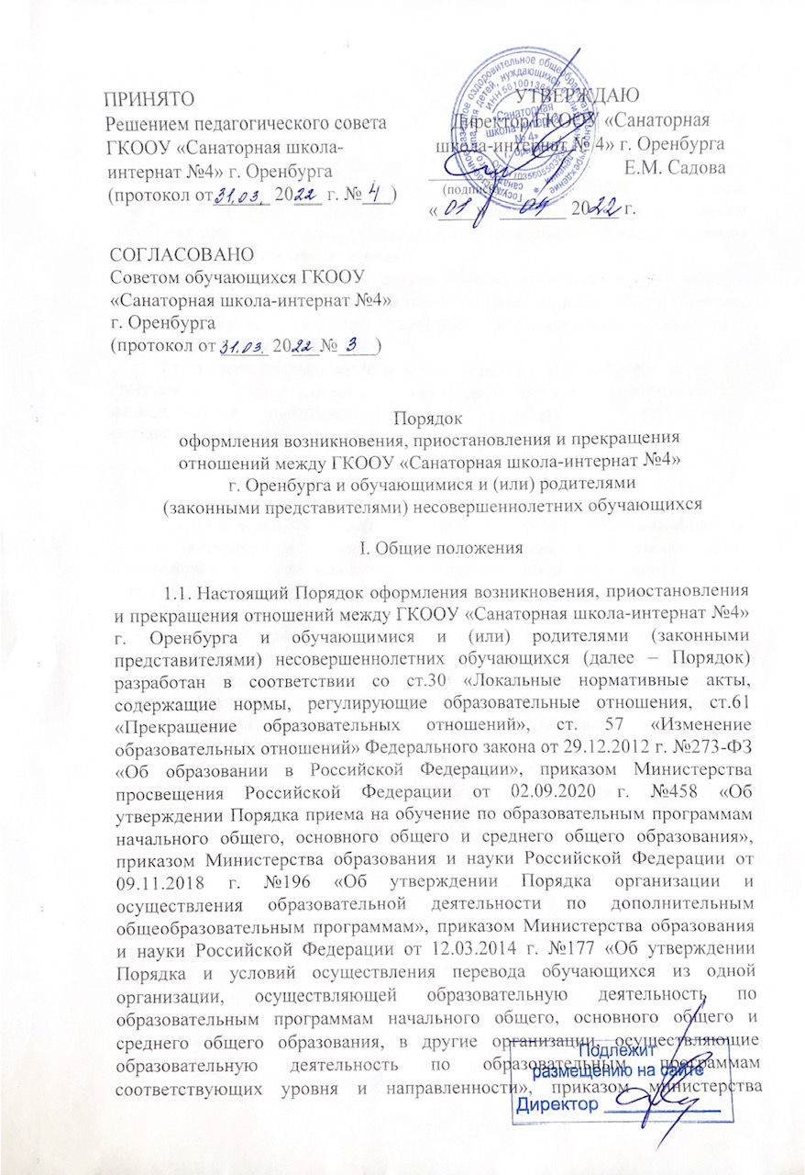
образования и науки Российской Федерации от 15.03.2013 г. №185 «Об утверждении Порядка применения к обучающимся и снятия с обучающихся мер дисциплинарного взыскания».
1.2. Порядок регламентирует оформление возникновения, приостановления и прекращения отношений между ГКООУ «Санаторная школа-интернат №4» г. Оренбурга (далее – образовательная организация) и обучающимися и (или) родителями (законными представителями) несовершеннолетних обучающихся.
1.3. Под отношениями в данном Порядке понимается совокупность общественных отношений по реализации права граждан на образование, целью которых является освоение обучающимися содержания образовательных программ.
1.4. Участники образовательных отношений – обучающиеся, родители (законные представители) несовершеннолетних обучающихся, педагогические работники и их представители, организации, осуществляющие образовательную деятельность.

II. Возникновение образовательных отношений

2.1. Основанием возникновения образовательных отношений является приказ директора о приеме лица на обучение в образовательную организацию или для прохождения промежуточной аттестации и (или) государственной итоговой аттестации.
2.2. Возникновение образовательных отношений в связи с приемом лица в образовательную организацию на обучение по основным общеобразовательным программам начального общего, основного общего и среднего общего образования оформляется в соответствии с законодательством Российской Федерации и действующими Правилами приема в образовательную организацию, утвержденными директором образовательной организации.
2.3. Права и обязанности обучающегося, предусмотренные законодательством об образовании и локальными нормативными актами образовательной организации возникают у лица, принятого на обучение, с даты, указанной в приказе о приеме лица на обучение.

III. Изменение образовательных отношений

3.1. Образовательные отношения изменяются в случае изменения условий получения обучающимся образования по конкретной основной или дополнительной образовательной программе, повлекших за собой изменение взаимных прав и обязанностей обучающегося и образовательной организации.
3.2. Образовательные отношения могут быть изменены как по инициативе родителей (законных представителей) несовершеннолетнего обучающегося по заявлению в письменной форме, так и по инициативе образовательной организации.
3.3. Основанием для изменения образовательных отношений является приказ директора образовательной организации.
3.4. Права и обязанности обучающегося, предусмотренные законодательством об образовании и локальными нормативными актами образовательной организации, изменяются с даты издания приказа или иной указанной в нем даты.

IV. Приостановление образовательных отношений

4.1. Образовательные отношения могут быть приостановлены в случае отсутствия обучающегося на учебных занятиях по следующим причинам:
- продолжительная болезнь;
- длительное медицинское обследование;
- иные семейные обстоятельства.
4.2. Приостановление образовательных отношений осуществляется по письменному заявлению обучающегося, родителей (законных представителей) несовершеннолетнего обучающегося по форме в соответствие с приложением 1 к настоящему Порядку.
4.3. Приостановление образовательных отношений оформляется приказом директора образовательной организации.

V. Прекращение образовательных отношений

5.1. Образовательные отношения прекращаются в связи с отчислением обучающегося из образовательной организации:
- в связи с получением образования (завершением обучения);
- досрочно по основаниям, указанным в п.4.2. настоящего Порядка;
- на основании заключения врача-фтизиатра о возможности продолжения обучения в другой образовательной организации либо об отсутствии необходимости в дальнейшем оздоровлении и нахождении в образовательной организации.
5.2. Образовательные отношения могут быть прекращены досрочно в следующих случаях:
1) по инициативе обучающегося или родителей (законных представителей) несовершеннолетнего обучающегося, в том числе, в случае перевода обучающегося в другую образовательную организацию;
2) по инициативе образовательной организации:
- в случае применения к обучающемуся, достигшему возраста пятнадцати лет, отчисления как меры дисциплинарного взыскания (при наличии замечания, выговора) за неисполнение или нарушение устава образовательной организации, правил внутреннего распорядка и иных локальных нормативных актов по вопросам организации и осуществления образовательной деятельности, а также в соответствии с приказом министерства образования и науки Российской Федерации от 15.03.2013 г. №185 «Об утверждении Порядка применения к обучающимся и снятия с обучающихся мер дисциплинарного взыскания».
- в случае установления нарушения порядка приема в образовательную организацию, повлекшего по вине совершеннолетнего обучающегося либо родителя/законного представителя несовершеннолетнего обучающегося его незаконное зачисление в образовательную организацию;
3) по обстоятельствам, не зависящим от воли совершеннолетнего обучающегося или родителей (законных представителей) несовершеннолетнего обучающегося и образовательной организации, в том числе, в случае ликвидации образовательной организации, осуществляющей образовательную деятельность.
5.3. Досрочное прекращение образовательных отношений по инициативе обучающегося, родителей (законных представителей) несовершеннолетнего обучающегося не влечет за собой каких-либо дополнительных, в том числе материальных, обязательств указанного обучающегося перед образовательной организацией.
5.4. Основанием для прекращения образовательных отношений является приказ директора об отчислении обучающегося из образовательной организации на основании заявления родителя (законного представителя). Права и обязанности обучающегося, предусмотренные законодательством об образовании и локальными нормативными актами образовательной организации, прекращаются с даты его отчисления из образовательной организации.
5.5. При досрочном прекращении образовательных отношений, в том числе лицам, не прошедшим итоговой аттестации или получившим на итоговой аттестации неудовлетворительные результаты, а также лицам, освоившим часть образовательной программы, образовательная организация в трехдневный срок после издания распорядительного акта об отчислении обучающегося выдает отчисленному лицу справку об обучении или периоде обучения в порядке и по образцу, установленному образовательной организацией (приложение 2 к Порядку).
5.6. При прекращении образовательных отношений по инициативе обучающегося или родителей (законных представителей) несовершеннолетнего обучающегося в связи с переводом в другую образовательную организацию обучающемуся или родителям (законным представителям) несовершеннолетнего обучающегося выдаются следующие документы:
- личное дело обучающегося;
- табель успеваемости обучающегося за истекший учебный период, заверенный печатью образовательной организации и подписью директора образовательной организации/лица им уполномоченного;
- документ об уровне образования (при наличии).

Приложение 1
к Порядку оформления возникновения,
приостановления и прекращения
отношений между ГКООУ «Санаторная школа-
интернат №4» г. Оренбурга и обучающимися
и (или) родителями (законными представителями)
несовершеннолетних обучающихся

Директору
ГКООУ «Санаторная школа
-интернат №4» г. Оренбурга
Е.М. Садовой
от гр.____________________
(ФИО)
_________________________
_________________________

ЗАЯВЛЕНИЕ.

Я, ___________________________________________________________________________
(ФИО) являясь законным представителем
_____________________________________________________________________________,
(ФИО обучающегося)
прошу приостановить образовательные отношения между ГКООУ «Санаторная школа-интернат №4» г. Оренбурга и обучающимся __________________________________ в связи с _______________________________________________________________________
__________________________________________________________________________ на
________________________________________________________________ на срок ___________________.

"___"__________202__г. ___________ /________________________

Приложение 2
к Порядку оформления возникновения,
приостановления и прекращения
отношений между ГКООУ «Санаторная школа-
интернат №4» г. Оренбурга и обучающимися
и (или) родителями (законными представителями)
несовершеннолетних обучающихся

Российская Федерация

Государственное казенное
оздоровительное
общеобразовательное учреждение
санаторного типа для детей,
нуждающихся в длительном
лечении «Санаторная
школа - интернат №4» г. Оренбурга
(ГКООУ «Санаторная школа-интернат №4»
г. Оренбурга)
ИНН 5610013627
460021 г. Оренбург
ул. 60 лет Октября, 2Д
тел.:33-27-11
e-mail: iu30@mail.orb.ru
https://sanschool4.ru

__.___.______ г. №____
На № ______ от _______

СПРАВКА
об отчислении

Дана _______________________________________________________,
(Ф.И.О.)
__.____._____ года рождения, в том, что он/она действительно обучался/ась в ГКООУ «Санаторная школа-интернат №4» г. Оренбурга с __.___.______г. по __.____._______ г.
ГКООУ «Санаторная школа-интернат №4» г. Оренбурга __________________________________________________________________
(Ф.И.О.)
выдан ____________________________________________________________.
(документ об образовании)
В период с ______ года по __________ год имело место следующее переименование учреждения:

Справка выдана по месту требования.

Директор Е.М. Садова

Исполнитель:
______________
8 (3532) 33-27-11

